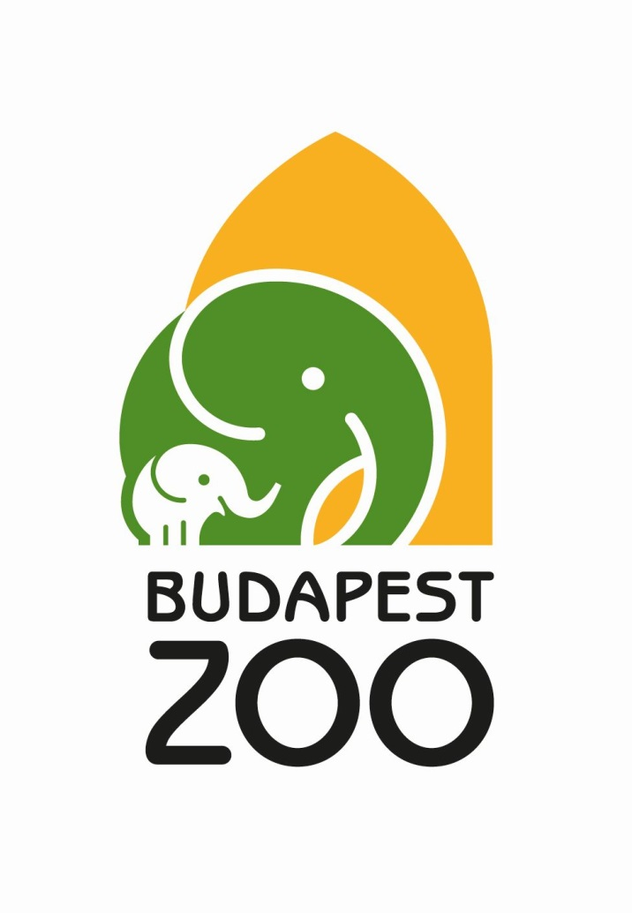

**Fővárosi Állat- és Növénykert**

**Pannon Park Program**

**Beruházási Összefoglaló és Ütemterv**

**2018. február 22.**

**Előzmények**

A 1693/2014. (XI.26.) Korm. határozatban foglaltak szerint az Állam a projekt előkészítésére a   
2014. évben 200 millió Ft támogatást biztosított.

A Kormány a 1044/2015. (II.10.) határozatában a Pannon Park projekt teljes és maradéktalan megvalósításáról döntött, amelynek érdekében a 2015. évtől legfeljebb 25 000 millió forint támogatás biztosításáról intézkedett.

A projekt megvalósítási céldátuma a 2018. és 2019. évi átadások voltak. A Kormány a projekt jelentőségére való tekintettel a 48/2015. (III.12.) rendeletében a beruházással összefüggő közigazgatási hatósági ügyeket nemzetgazdasági szempontból kiemelt jelentőségű üggyé nyilvánította.

A döntés értelmében a Pannon Park projekt 2014-ben készült, és a Főváros Közgyűlése által 2014 június 30-án jóváhagyott megvalósíthatósági tanulmányában a Pannon Park 2018. évi megnyitását követően 2022-ig ütemezett, a Pannon Park tervezési és kivitelezési beruházásában eredetileg bele nem foglalt részeket egy ütemben, a 2018-as és 2019-es céldátumokra kell megvalósítani, valamint a Pannon Parkot a kibővített műszaki tartalom alapján el kell látni a Városliget építési szabályzat előírásain túlmutató, a lehető legkorszerűbb és leghatékonyabb üzemeltetést biztosító gépészeti és egyéb innovatív rendszerekkel, a fenntartható üzemeltetést leginkább biztosító maximális műszaki tartalommal.

A projekthez kapcsolódóan megjelent a Fővárosi Állat- és Növénykert fejlesztésére irányuló beruházások megvalósításának ütemezett támogatásáról szóló 1514/2015. (VII. 23.) Korm. határozat, melyben foglaltak szerint az Állam a 25 000 millió Ft támogatást az alábbi ütemezésben biztosítja: 2015. évben 780 millió Ft, 2016. évben 5.450 millió Ft, 2017. évben 10.597 millió Ft, 2018. évben 7.880 millió Ft, 2019-ben 293 millió Ft.

2017. folyamán kiírásra került a kulcsrakész kivitelezésre vonatkozó közbeszerzési eljárás, azonban az ajánlattevők azt jelezték, hogy a rendelkezésre álló forrásból a kiírásban elvárt műszaki tartalom nem valósítható meg.

A kialakult helyzetben a Kormány a 1383/2017. (VI. 20.) számú határozatában a Pannon Park projekt támogatási összegének átütemezéséről és 18 725 millió Ft-tal történő megemeléséről döntött. A 2015. évben folyósított 780 millió Ft-on, továbbá a 2016-2017. években átutalt összesen 5.450 millió Ft-on felül az Állam a támogatás fennmaradó részét az alábbi ütemezésben biztosítja: 2018-ban 18.477 millió Ft, 2019-ben 15.875 millió Ft, 2020-ban 3.143 millió Ft.  
A döntés lehetővé tette, hogy 2017. július 25-én eredménnyel záruljon a „A Fővárosi Állat- és Növénykert részére Pannon Park projekt kulcsrakész kivitelezése meglévő építési engedélyezési és munkaközi kiviteli tervek alapján vállalkozási szerződés keretében" tárgyú, tárgyalásos közbeszerzési eljárás és elindulhasson a kivitelezés.

**A Program összefoglaló**

A Pannon Park fedett és külső terek egymásra épülő rendszere, amelyben a látogatót a hagyományos állatkerti bemutatókat túllépve olyan módon kalauzolja végig a miocén kor szárazföldi és vízi élővilágán, mintha magában a vadonban sétálna. A fejlesztés keretében megvalósul Európa legnagyobb biodómja több, mint 17.000 m2 fedett kiállítási területen, amely a Budapest térségében hozzávetőlegesen 10 millió évvel ezelőtti élővilágot idézi.

A biodóm alapvetően 3 részből fog állni:

* a Pannon-tenger Akváriumból, amely Pannónia ősi vízi világába kalauzolja el a látogatót
* a Pannon Ősvadonból, ahol egy nagy belmagasságú tér zeg-zugos ösvényein járhatja be a látogató az egyes állattartó helyeket
* és a Látogatóközpontból, amely a két térrész között, illetve az Állatkerti körút mentén elhelyezkedő, szintén a 2.-es ütemben készülő jegyvásárló pavilon, amely egyben a teljes Állatkert egyik új bejárata is lesz

A biodóm és a jegypénztár épületére érvényes, jogerős építési engedély van, ugyanakkor a kiviteli tervezés közben felmerültek olyan körülmények, ami miatt szükséges lesz az építési engedély módosítása.

2017. december 31-ig az alábbi feladatok elvégzése biztosította a projekt előrehaladását:

* Sikeres közbeszerzési eljárást követően lezajlottak a Vidámparkból hátrahagyott, rossz állapotú épületek bontási munkálatai.
* Megtörtént az NA600 víz nyomóvezeték kiváltása.
* Sor került a korábban védett tetőszerkezetű Dodgem épületének bontására, elszállítására.
* Megkezdtük a terület leromlott növényállományának kezelését, átalakítását: több, mint 70 fát ültettünk át, egészségügyi okokból több beteg fa eltávolítására is sor került.
* A beruházásaihoz kapcsolódó költségbecslési, költségmenedzseri, műszaki lebonyolítói, műszaki ellenőri és egyéb műszaki tanácsadások ellátására („Független Mérnök”) irányuló közbeszerzési eljárást sikeresen lefolytattuk, a szerződést megkötöttük.
* A hátralévő tervezési feladatok ellátására, illetve a kivitelezési feladatok megvalósítására együttesen irányuló nyílt, uniós fővállalkozói közbeszerzési eljárást indítottunk el 2016 őszén, az ajánlatok az év vége előtt beérkeztek. A pályázatot 2017. február végén eredménytelennek kellett nyilvánítanunk, mivel a beérkezett ajánlatok összege meghaladta a rendelkezésre álló forrást. Így – összhangban a Közbeszerzési Törvény vonatkozó paragrafusaival – az egyébként alkalmasnak bizonyult ajánlattevőkkel, tárgyalásos eljárást kezdtünk meg., az ajánlatok és lehetőségek közelítése céljából. A tárgyalásos eljárás – az időközben, a folyamatot segítő Kormánydöntésnek is köszönhetően – eredménnyel zárult, a kivitelezői szerződés aláírására a szerződéskötési moratóriumot követően, 2017. augusztus 8-án sor került.
* A kiviteli tervezés folyamata zajlik, a cölöpfal, a darualap, a karély-alaplemez alatti teljes cölöpözés, a karély-alaplemez egyes szakaszai, illetve a kapcsolódó egyes falszakaszok tervei jóváhagyásra kerültek.
* Megkezdődött a cölöpfalas munkatérhatárolás CFA cölöpeinek és horgonyainak elkészítése, illetve ezzel párhuzamosan a föld kitermelése, elszállítása.
* Lezajlottak a darualapok cölöpözési munkái, két daru beállításra került, illetve mind a fejtömb, mind a fejgerenda megépítésre került.
* Megtörtént a karélyalapok alatti cölöpözés, elkészült néhány karély-alaplemez.
* Megtörtént az alaplemez alatti gépészeti vezetékek, aknák megépítése is.
* Az organizációs feladataihoz köthetően a Fővállalkozó kiépítette konténervárosát és a kapcsolódó, ideiglenes közműveket, a munkálatok nyomon követését biztosító webkamera-rendszert, illetve elkészült az ideiglenes felvonulási út és a parkoló is.

**A kivitelezés ütemterve:**



**A projekt költségterve**

**2014. év**

A 1693/2014. (XI.26.) Korm. határozatban foglaltak szerint a beruházás előkészítésére   
2014. évben folyósított 200 millió Ft támogatáshoz kapcsolódó szakmai, pénzügyi beszámoló   
2015. december 23-án került benyújtásra.

**2015. év**

A 1514/2015. (VII. 23.) Korm. határozatban foglaltak szerint a projekt megvalósításához   
2015. évben folyósított, a beruházás előkészítésére rendelkezésre álló 780 millió Ft támogatáshoz kapcsolódó szakmai, pénzügyi beszámoló 2017. január 17-én került benyújtásra.

**2016 – 2017. évek**

A 1514/2015. (VII. 23.) Korm. határozat 2016. évre 5.450 millió Ft-ot biztosított, amelynek 50%-a (2.275 millió Ft) 2016. december 30-án került folyósításra.

2017. október folyamán került sor a Fővállalkozó által igényelt 2.452 millió Ft szerződés szerinti előleg kifizetésére, ezzel együtt 2017. december 31-ig összesen 3.441 millió Ft kifizetése történt meg a Fővállalkozó felé.

A 2016. évi 5.450 millió Ft támogatás 50%-ának (2.725 millió Ft) elszámolásához kapcsolódó szakmai, pénzügyi beszámoló 2017. október 17-én került benyújtásra.

A 2016. évi támogatás második 50%-os részlete (2.725 millió Ft) 2017. december 29-én került folyósításra.

**2018. év**

A 2017. évi támogatási összeget az 1383/2017. (VI. 20.) Kormányhatározat 2018-ra átütemezte és összegét 18.477 millió Ft-ban állapította meg.

Ebben az évben a következő feladatok kerülnek megvalósításra.

**Kivitelezés: 17.377 millió Ft**

Organizáció: Az Állatkert Irányítási Központja, az új Gazdasági épület és a Mesepark zavartalan és folyamatos működtetését biztosító munkaszervezés, amely tekintettel van arra, hogy a Biodóm és az ahhoz tartozó kifutók, látogatói útvonalak megvalósítása során az építési forgalom az Állatkerti körút felöl tudja megközelíteni az építési területet, mivel a Francia út - Varannó utca felöli megközelítés teljes egészében az Állatkert gazdasági ellátására (takarmánybeszállítás, állatok beszállítása stb.) van fenntartva. Várható költség: 640 millió Ft.

Mélyépítés és szerkezetépítés:A megépítésre kerülő Biodóm épület alatti építési tevékenység, előkészítő földmunka, munkagödör és a munkaárok kiemelése. Várható költség: 5.611 millió Ft (286 millió Ft és 5.325 millió Ft).

Építészet: Alapozás, vasbeton (monolit és előregyártott) szerkezetek építése. Várható költség: 7.842 millió Ft.

Erősáram: Világítás, villámvédelem alapjainak kialakítása. Várható költség: 648 millió Ft.

Épületgépészet: Az épület működtetéséhez, állat- és növénybemutatáshoz kapcsolódó gépészeti struktúrák meghatározása, alapkiépítése (hűtés, fűtés, légtechnika), esővíz, szennyvíz elvezetés kialakítása. Várható költség: 2.277 millió Ft.

Út-, közmű építés:Az építési munkához szükséges ideiglenes víz, áram, csatorna kiépítése. Várható költség: 359 millió Ft.

**Egyéb költségek: 1.100 millió Ft**

Növényesítés és állattartási helyek kialakítása, eszközök, mobiliák, állatok beszerzése: Bel- és kültéri eszközök, újonnan kiállításra kerülő növények és állatok beszerzése Várható költség: 380 millió Ft.

Közművek: Belső-, külső közműhálózat fejlesztése, annak terveztetése, kiviteleztetése. Várható költség: 140 millió Ft.

Információs rendszer, jegyrendszer: Az épület jegy- és információs rendszerének kialakítása. Várható költség: 50 millió Ft.

Angolpark kialakítása: A régi vidámparki terület műemlék-játékelemeinek állapotfelmérése, felújítási koncepciók összeállítása. Várható költség: 100 millió Ft.

Projektmenedzsment: A kivitelezési munkákhoz kapcsolódó műszaki projektmenedzsment, költségmenedzsmenttel kapcsolatos költségek. Várható költség: 180 millió Ft.

Marketing és kommunikáció: Közvélemény-kutatás, tartalomfejlesztés, brand kialakítása, arculattervezés, média megjelenés, plakátok, hirdetések, sajtótájékoztatók. Várhatótó költség: 100 millió Ft.

Szakértői díjak: Állattartási szakértői díj, közbeszerzési tanácsadói díjak, jogi tanácsadói díjak és egyéb felmerülő eljárási díjak. Várható költség: 150 millió Ft.

**2019. év**

kivitelezés: 12.208 millió Ft

organizáció, mélyépítés, szerkezetépítés, építészet, erősáram, gyengeáram, épületfelügyelet, épületgépészet, út-, közmű építés, környezetrendezés

egyéb költségek: 3.667 millió Ft

növényesítés, állattartási helyek kialakítás, eszközök, állatok beszerzése, közművek, információs rendszerek, mobiliák, jegyrendszer, angolpark kialakítása, projektmenedzsment, marketing, szakértői díjak

**2020. év**

egyéb költségek: 3.143 millió Ft

növényesítés, állattartási helyek kialakítás, eszközök, állatok beszerzése, közművek, információs rendszerek, mobiliák, jegyrendszer, angolpark kialakítása, projektmenedzsment, marketing, szakértői díjak, próbaüzem költségei